

**小一**

**2022/2/10**

主题一《亲亲热热一家人》

”

** 01 来园情况 **

1. **来园人数**：今日来园幼儿23位小朋友，3位小朋友还在老家没回来。

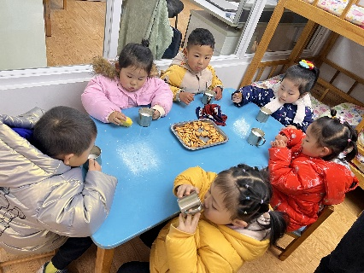

桌面建构：李沐妍、谢琦悦、杨昊几位小朋友再用拼图搭建小房子和恐龙。

生活区：王锦琰小朋友在用筷子夹蔬菜，付艺彤小朋友在按着规律串项链。

益智区：杨赟、张浩川、陈苇如几位小朋友在按照卡片把相应的衣服挂在衣架上。

美工区：刘佩琦小朋友在用黏土制作毛毛虫，徐知行小朋友一只手拿着黏土一只手拿着工具。

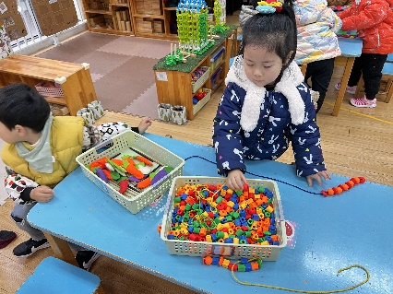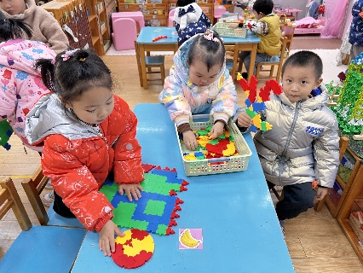

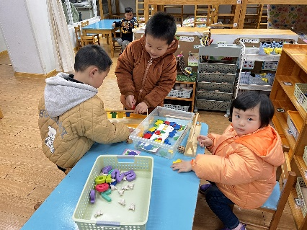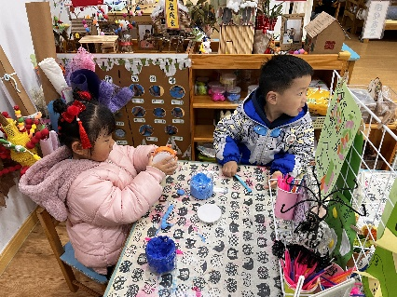

今天是下雨天所以我们在室内玩了皮球和羊角球

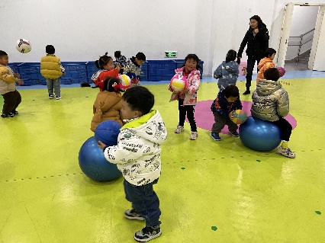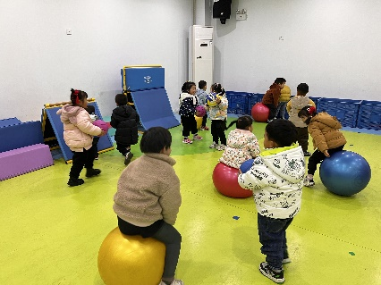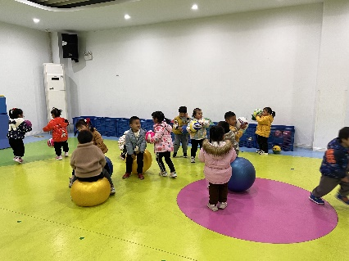

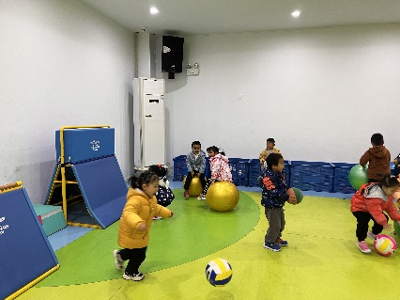

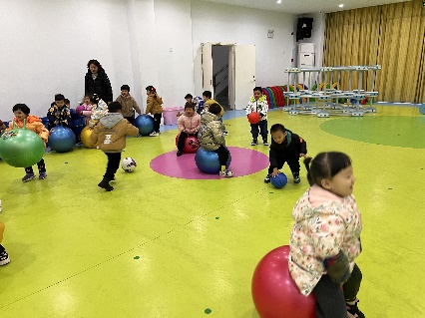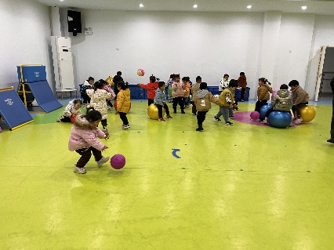

**mmexport1590938236088mmexport1590938236088**

**04生活活动**

**午饭情况**

今天吃得是莴苣丝炒豆腐干、红烧鸡腿、冬瓜海带汤，水果：小番茄。